المملكة العربية السعودية  وزارة التعليم  الإدارة العامة للتعليم بمنطقة  مدرسة |  | التاريخ: / /  المـقرر: رياضيات 3  الصف : ثاني ثانوي  3 صفحات
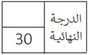
اسم الطالب:
الاختبار عن دروس الفصل الأول (الدوال والمتباينات) / رياضيات 3
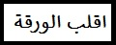
السؤال الأول: اختر الإجابة الصحيحة في كل مما يلي: (كل فقرة = 1 درجة)
- النظير الجمعي للعدد $-\frac{5}{ 8 }$
a) $\frac{5}{ 8 }$ | b) $-\frac{8}{ 5 }$ | c) $-\frac{5}{ 8 }$
- ما الخاصية الموضحة في : 2 ( x + 3 ) = 2x + 6
a) التبديلية | b) التوزيع | c) العنصر المحايد
- أوجد قيمة $f\left(5\right)$ اذا كانت $f\left(x\right)=2x^{2}-8$
a) $42$ | b) $-30$ | c) $12$
- إذا قطع الخط الرأسي التمثيل البياني للعلاقة في أكثر من نقطة فالعلاقة ..........
a) دالة | b) متباينة | c) ليست دالة
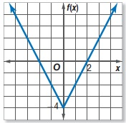
- حدد نوع الدالة في الرسم البياني المجاور
a) دالة القيمة المطلقة | b) الدالة الدرجية | c) دالة أكبر عدد صحيح
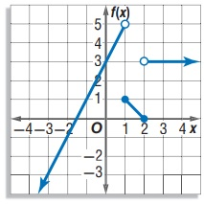
- اكتب الدالة المتعددة التعريف الممثلة بيانياً في الشكل المجاور
a) $f\left(x\right)=\left\{\begin{aligned}2x+3 x<1 \\ -x+2 1≤x≤2 \\ 3 x>2\end{aligned}\right.$ | b) $f\left(x\right)=\left\{\begin{matrix}x+2 x<0 \\ x x≥0\end{matrix}\right.$ | c) $f\left(x\right)=\left\{\begin{matrix}x-2 x<-1 \\ x+3 x≥-1\end{matrix}\right.$
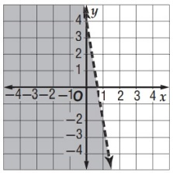
- النقاط التالية تكون من ضمن حلول التمثيل البياني للمتباينة بالشكل المجاور .
a) $\left(0,0\right)$ | b) $\left(3,1\right)$ | c) $\left(4,-1\right)$
- أي الدوال الاتية يكون مداها هو $\left\{f\left(x\right)|f\left(x\right)≤0\right\}$
a) $f\left(x\right)=-x$ | b) $f\left(x\right)=\left|x\right|$ | c) $f\left(x\right)=-\left|x\right|$
- بسّط العبارة $5\left(3x+6y\right)+4\left(2x-9y\right)$
a) $23x-6y$ | b) $15x+30y$ | c) $8x-36y$

السؤال الثاني: ضع علامة (ض) أمام العبارة الصحيحة، وعلامة (ضض) أمام العبارة الخاطئة (كل فقرة = 1 درجة)
1- | ( ) | النظير الضربي للعدد $-7$ هو $-\frac{ 1 }{7}$
2- | ( ) | الدالة المتباينة هي دالة يرتبط فيها كل عنصر من المجال بعنصر مختلف من المدى.
3- | ( ) | الدالة الدرجية تتكون من قطع مستقيمة أفقية , وسُميت بهذا الاسم لأن تمثيلها البياني يشبه الدرج
4- | ( ) | المجموعة الخالية هي المجموعة التي لا تحتوي على عناصر , ويرمز لها بالمرز $∅$ أو

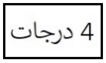
السؤال الثالث: حدد مجموعات الأعداد التي ينتمي إليها كل عدد مما يأتي :
( تذكير برموز المجموعات: الطبيعية N , الكلية W , الصحيحة Z , النسبية Q , غير النسبية I )

$-$23
$$\frac{ 4 }{9}$$
$$\sqrt{50}$$
$$-8.13$$

السؤال الرابع:
حدد المجال والمدى للعلاقة , وبيّن ما إذا كانت دالة أم لا , وإذا كانت كذلك فهل هي متباينة أم لا ؟
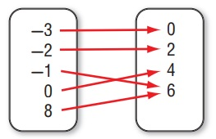
المجال: المدى:

دالة أم لا (السبب): متباينة أم لا (السبب):

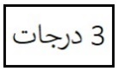
السؤال الخامس: مثّل الدالة بيانياً ثم حدد كلاً من مجالها ومداها
$$f\left(x\right)=\left\{\begin{matrix}x+2 , x<0 \\ x , x≥0\end{matrix}\right.$$
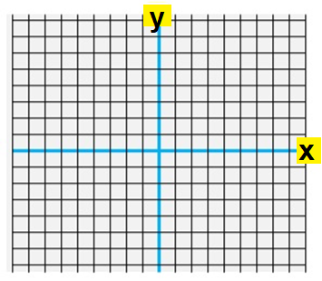

السؤال السادس: مثّل المتباينة $3x+\frac{1}{2}y<2$ بيانياً .

السؤال السابع: حل النظام الاتي بيانياً : $\begin{matrix}y≥x+5 \\ y<x-4\end{matrix}$

انتهت الأسئلة ,, دعواتي لكم بالتوفيق ,, معلم المادة: أ / .............

